DELTA – Střední škola informatiky a ekonomie, s.r.o.
Ke Kamenci 151, 530 02 Pardubice

MATURITNÍ PROJEKT
Portfolio organizace Inaequalis z.s. pro marketingové komunikace

Jméno a příjmení: Viola Pilná
Třída: 4. A
Studijní obor: Informační technologie 18-20-M/01
Školní rok: 2021/2022

Zadání maturitního projektu z informatických předmětů
Jméno a příjmení: Viola Pilná
Školní rok: 2021/2022
Třída: 4. A
Obor: Informační technologie 18-20-M/01

Téma práce: Portfolio esportové organizace Inaequalis z.s. pro marketingové komunikace
Vedoucí práce: akad. mal. Daniel Václavík

Způsob zpracování, cíle práce, pokyny k obsahu a rozsahu práce:
Hlavním tématem projektu je tvorba vizuálních materiálů pro esportovou organizaci Inaequalis z.s. Cílem této práce je zlepšit aktuální vzhled používané grafiky a brandu jako takového.
Vypracováno bude:
- Responzivní web
- Propagační fotografie a videa pro sociální sítě
- Korporátní identita – pravidla pro použití logotypu, typografie, aplikace loga (vizitka, hlavičkový papír, e-mailový dopis, web, ostatní tiskoviny), příklady použití
- Návrh bannerů
- Grafický návrh firemního textilu
- Návrh vizuálního stylu sociálních sítí
Stručný časový harmonogram (s daty a konkretizovanými úkoly):
- Do 31. října – návrh firemního textilu
- Do 30. listopadu – tvorba responzivního webu
- Do 31. ledna – korporátní identita, propagační foto a video
- Do 28. února – návrh vizuálního stylu sociálních sítí, návrh bannerů

Prohlašuji, že jsem maturitní projekt vypracovala samostatně, výhradně s použitím uvedené literatury.
V Pardubicích dne:
______________________
Poděkování
Tímto bych chtěla poděkovat akad. malíři Danielu Václavíkovi, za jeho odborné a nápomocné rady, trpělivost a neustálý pozitivní přístup při konzultacích mého projektu. Dále chci poděkovat organizaci Inaequalis z.s. za umožnění mi s nimi spolupracovat na tomto projektu.
Anotace
Cílem tohoto projektu je vytvořit grafické portfolio organizace Inaequalis z.s. pro její použití k vylepšení multimediální prezentace za účelem zisku nových partnerů a růstu organizace jako takové.

Klíčová slova
Grafický design, esport, webdesign, sociální sítě, esportová organizace, manuál logotypu, Adobe Photoshop, Adobe Illustrator, Adobe XD, Adobe Premiere Pro

Annotation
The goal of this project is to create a graphic portfolio for organisation Inaequalis z.s. and for their use of it to make their multimedia presence better to gain new sponsors and grow as a whole.

Keywords
Graphic design, esport, webdesign, social media, esport organization, graphic manual, Adobe Photoshop, Adobe Illustrator, Adobe XD, Adobe Premiere Pro

Obsah
Contents
1. Představení Inaequalis z.s. 9
2. Použité nástroje 9
2.1. Adobe Photoshop 9
2.2. Adobe Illustrator 10
2.3. Adobe Premiere Pro 10
2.4. Adobe Lightroom 10
2.5. Adobe InDesign 10
2.6. Adobe XD 11
Teoretická část 12
3. Co je to esport? 12
3.1. Obecný popis 12
3.2. Historie a vývoj esportu 12
3.3. Důležitost mediální prezentace v esportu 12
Praktická část 14
4. Vizuální identita 14
4.1. Logo 14
4.2. Logo manuál 17
4.3. Firemní textil 19
5. Tiskoviny 21
5.1. Vizitky 21
5.2. Hlavičkový papír 22
6. Prezentace na internetu 23
6.1. Sociální sítě 23
6.2. Šablony pro sociální sítě 24
6.3. Fotografie 27
6.4. Videa 28
6.5. Emailová šablona 29
6.6. Webové stránky 30
7. Projekt Ples přátel esportu 32
7.1. Příspěvky pro sociální sítě 32
Závěr 33
Seznam Literatury 34
Seznam obrázků 35
Přílohy: 37

Úvod
Pro svůj maturitní projekt jsem si zvolila spolek Inaequalis z.s. Již několik měsíců zde figuruji jako člověk zodpovědný za multimediální prezentaci, což mě vedlo k uvědomění si určitých nedostatků, které bych tak díky této práci chtěla vyřešit. Věřím, že díky novým grafickým podkladům, které vytvořím, se bude následně spolku lépe dařit a přispěje to k jeho růstu.
V teoretické části bych se chtěla představit esport jako takový, jeho historii s celkovou důležitost multimediální prezentace v tomto odvětví.
Praktická část se bude zabývat tvorbou a implementací jednotlivých grafických podkladů, kterými jsou: manuál logotypu, tiskoviny, firemní textil, návrh šablon pro příspěvky na sociální sítě, fotografie, videa a návrh webových stránek.

Představení Inaequalis z.s.
Inaequalis vzniklo 1. června roku 2011 jako klan pro hráče hry StarCraft II. Klan se vyznačoval svým unikátním přístupem, protože se do něj mohl přihlásit kdokoliv nehledě na jeho schopnosti a herní výkonnost. Tento přístup byl také hlavní myšlenkou za vznikem názvu spolku. Inaequalis totiž znamená v latině nerovný, a to má tak symbolizovat nerovné poměřování sil s profesionálními týmy. Po nějaké době však popularita hry StarCraft II začala pomalu upadat a s ní i aktivity spolku. Vedení se rozhodlo rozšířit organizaci o podporu dalších herních titulů a legalizovat celý spolek zalistováním po legislativní stránce. Od roku 2015 se tak Inaequalis oficiálně stalo zapsaným spolkem a neziskovou organizací. (1)
Organizace se od té doby rozrostla na podporu 15 herních titulů a přes 900 členů, což z něj dělá největší československou esportovou organizaci. Toto vzbudilo zájem i o partnerství za účelem rozvoje esportu v Česku a na Slovensku. Inaequalis se tak spojilo s FC Viktoria Plzeň, který zaštiťuje hráče hry FIFA. Druhá velká spolupráce vznikla po oslovení esportovým oddělením firmy Sazka, která se rozhodla do tohoto odvětví taktéž zainvestovat a je od roku 2020 generálním partnerem celé organizace.
Dnes se hráči napříč všemi tituly pravidelně umisťují na vysokých příčkách v různých tuzemským i mezinárodních soutěžích. Organizace pravidelně pořádá akce a turnaje jak interní, tak pro širokou veřejnost jako je například Ples přátel esportu nebo Desítka.

Použité nástroje

Adobe Photoshop

Photoshop je celosvětově nejznámějším nástrojem pro úpravu a tvorbu rastrové grafiky. Existuje již několik desítek let a od té doby se tento program rozrostl o mnoho funkcí, které nám v dnešní době napomáhají v grafické tvorbě všeho druhu. Díky svému rozhraní a rozsáhlé dokumentaci s mnoha návody poskytovanými právě společností Adobe je používán nejen profesionály, ale i studenty a amatéry. Je v něm možné upravovat fotografie, tvořit grafické šablony, bannery, plakáty, kreslit, animovat a v podstatě vše, co vás ve spojení s rastrovou grafikou napadne. (2)

Adobe Illustrator
Illustrator je dalším z nejpopulárnějších grafických editorů. Na rozdíl od Photoshopu to je program určený pro práci s vektorovou grafikou. Design na bázi vektoru se velmi liší od těch vektorových, jelikož pracujete s matematickými objekty nazývanými „vektory“. Díky křivkám a čárám tak tvoříte elementy, které může posouvat, přebarvovat a zvětšovat bez jakékoliv ztrátě na rozlišení. Je tak používán pro tvorbu především log, ikon, vzorů a plakátů. (3)

Adobe Premiere Pro

Premiere Pro je jeden z nejpoužívanějších programů na střih a úpravu videa. Za dobu své existence se stal v mnoho firmách standardem. Rádi po něm totiž sáhnou nejen profesionálové, ale i amatérští tvůrci. Pracujete v něm s jednotlivými klipy, které následně umisťujete na sekvenci. Můžete ladit barvy a zvuk, přidávat nejrůznější přechody a efekty. Program se tak používá pro tvorbu krátkých filmů, videoklipů, reklam a videí pro sociální média. (4)

Adobe Lightroom
Lightroom je bezpochyby nejpoužívanější profesionální software pro úpravu fotek. Obsahuje určité funkcionality Photoshopu na úpravu vzhledu fotky jako takové, určené pro použití fotografy. Můžete tak změnit například jas, kontrast, saturaci barev, stíny nebo fotku oříznout. Tento program však není jen o úpravách, ale slouží i pro organizaci a export. Fotky si tak můžete roztřídit do katalogů, označit štítkem nebo hromadně přejmenovat a vyexportovat. (5)

Adobe InDesign
InDesign slouží především pro spojení textu, obrázků a vektorových děl do několika stránkových dokumentů vhodných k následné publikaci. Profesionálové využijí jeho funkce obsahující pokročilou úpravu textu a možnost konzistentního formátování všech stránek, kapitol a publikací. Nabízí také možnost jednoduchého publikování a sdílení online jedním kliknutím. Nejčastěji se používá na tvorbu katalogů, knih, magazínů a tiskovin. (6)

Adobe XD
XD je jedním z novějších programů z dílny Adobe, který se využívá pro návrh a prototypování webových stránek a aplikací. Je používám zejména díky své jednoduchosti v práci s ním, propojení s ekosystémem firmy Adobe a možnosti spolupráce na dokumentech přes cloud. O rozšíření funkčnosti se stará nespočet pluginů, které je možné do aplikace přidat. Je to také skvělý nástroj pro testování samotných prototypů. Obsahuje i nespočet možnost přidání animací do prototypu. (7)

Teoretická část

Co je to esport?

Obecný popis
Esport je zkratkou slovního spojení elektronický sport. Jedná se o organizované soutěžení ať už samostatných hráčů nebo týmů v hraní jakékoliv hry na počítači, konzoli nebo mobilu. Často je esport také zaměňován s gamingem, v němž ale nejde o organizovanou soutěž, ale spíše samostatné hraní jako takové. Na poli esportu figurují herní týmy, organizace a kluby, které vytváří zázemí jak pro amatérské, tak pro profesionální hráče. (8)

Historie a vývoj esportu
Označení esport se sice začalo používat až na začátku 21. století, přesto svým způsobem existoval mnohem dříve. Jeho začátek můžeme mapovat již od vzniku videoher samotných. Za první esportovou událost můžeme považovat turnaj espořádaný studenty Stamford Univerzity, který proběhl ve hře Spacewar. Oficiální esportová soutěž proběhla až roku 1980 ve hře SpaceInvaders. Šampionátu se tentokrát zúčastnilo okolo 10 000 hráčů, což se dostalo velké mediální pozornosti. V průběhu 80. let se tvůrci rozhodli u her zaznamenávat nejlepší dosažené výsledky, a to dokonce i do Guinnesovy knihy rekordů. To ovšem začalo hráče motivovat. S příchodem internetu se to celé změnilo a hráči byli tak schopni spolu soutěžit odkudkoliv na světě. Od té doby se scéna rozvíjela díky herní titulům jako byl Starcraft a Warcraft 3. (9)
V Čechách se esport stal oblíbeným až před několika lety. Začalo to stejně jako v zahraničí různými malými eventy a turnaji. Povědomí se postupně rozšiřovalo a firmy si toho začali všímat a investovat. Pandemie roku 2020 tomu ještě napomohla a dnes se tak i u nás pořádají turnaje s milionovými výhrami.

Důležitost mediální prezentace v esportu
Mediální prezentace je v esportu tím asi úplně nejdůležitějším. Organizace jsou tak propojovány s hráči a firmami a společně tak tvoři celosvětovou komunitu. Jak už to na internetu chodí, každá firma se snaží vystupovat co nejvíce profesionálně za účelem zisku. V esportu se zisk u každého subjektu liší. Někdo se snaží získat peníze, někdo slávu a někdo vytvořit komunitu. K tomu, aby však prosperovali jsem velice důležité jejich vystupování na internetu. Ať už se to týká loga nebo grafiky reprezentující hráče, tak subjekt vždy působí profesionálně, když je jeho prezentace kvalitně zpracovaná. Organizacím a týmům se díky tomu tak daří navazovat spolupráce s novými partnery a díky tomu i růst.

Praktická část

Vizuální identita

Logo
Logo se dá považovat za nejdůležitější část a základ celé firemní identity. Má reprezentovat značku a být její tváří, zároveň také budovat povědomí a sloužit pro odlišení od konkurence. Lidé by se z něj měli na první pohled dozvědět hodně informací o značce, a především by si ho měli dokázat zařadit do správného odvětví.
Spolek využívá stejné logo již mnoho let a svým vzhledem a funkčností spadá spíše do dnes již nevyhovujícího spektra. Již na začátku celého projektu se tak vyskytl problém, který skýtal potřebu jeho změny, ale nebyl v souladu s přáním vedení spolku.

Obrázek 1 Černé logo krátké, zdroj: Inaequlis z.s.
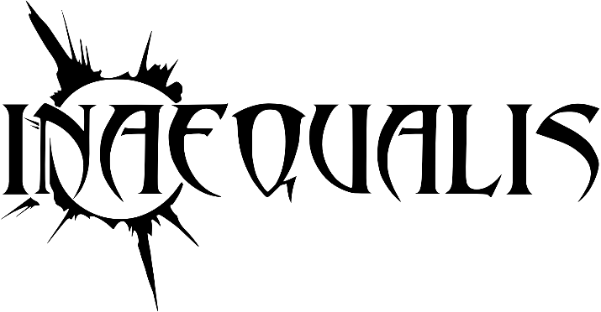
Obrázek 2 Černé logo dlouhé, zdroj: Inaequalis z.s.

Za základní verzi loga můžeme považovat jak dlouhou, tak krátkou verzi v černé barvě. Preferována je však ta dlouhá a je doporučeno ji používat všude, kde je to možné. Krátká verze je v porovnání s logy jiných organizací v dnešní době mnohem přijatelnější variantou, avšak i její neforemnost se stává v mnoha případech překážkou pro efektivní využití.

Existují ještě další dvě barevné varianty loga, kterými jsou bílá a žlutá. Jsou určeny pro použití na místech, kde by byla špatná viditelnost základní verze nebo by nedošlo k dostatečnému kontrastu a viditelnosti vůči ostatním prvkům kompozice.

Obrázek 3 Žluté logo dlouhé, zdroj: Inaequalis z.s.
Obrázek 4 Žlutéé logo krátké, zdroj: Inaequalis z.s.

Obrázek 6 Bílé logo krátké, zdroj: Inaequalis z.s.
Obrázek 5 Bílé logo dlouhé, zdroj: Inaequalis z.s.

I přes několik použitelných variant má logo mnoho svých chyb a problémů. Je například při zmenšení velmi špatně čitelné, jeho tvar je problém implementovat do kompozice a font se řadí mezi zastaralé. Logo samotné tak v tomto odvětví nezapadá mezi ostatní z toho odvětví, kde se klade důraz především na jednoduchost, čitelnost a funkčnost.

Logo manuál
Logo manuál je nedílnou součástí firemní identity. V esportu se tento dokument bere na vysokou váhu. Pracuje se totiž skoro vždy s logy ať už jiných organizací nebo různými turnaji a událostmi. Je tak dobré ho mít společně s logy vyznačený na stránkách k dispozici pro ostatní subjekty.
Manuál tedy složí pro správné použití loga. Najdeme v něm všechny jeho povolené varianty, minimální velikost a ochrannou plochu, zakázané varianty, jak ho použít na černobílém podkladu, ale také firemní barvy a primární a sekundární písmo.

Celý dokument můžete najít v příloze
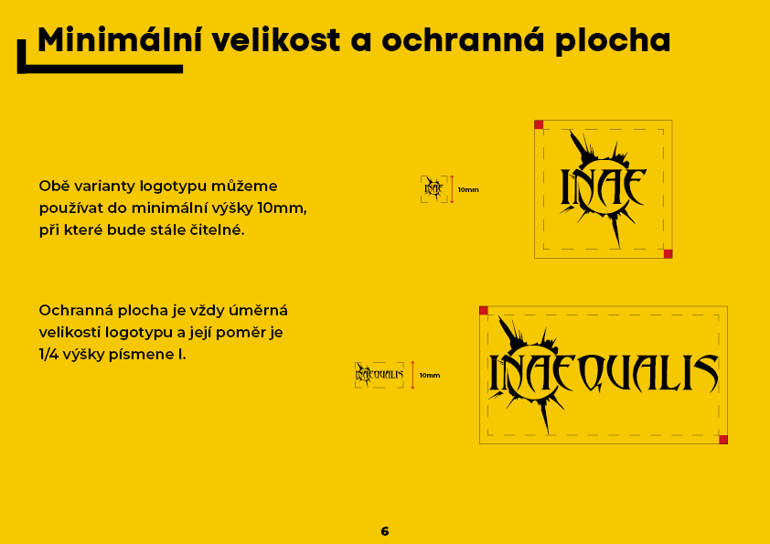
Obrázek 7 Ukázka z logo manuálu 1, zdroj: vlastní
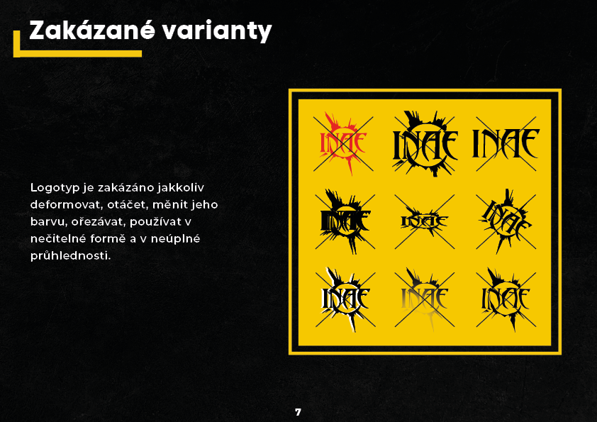
Obrázek 8 Ukázka z logo manuálu 2, zdroj: vlastní

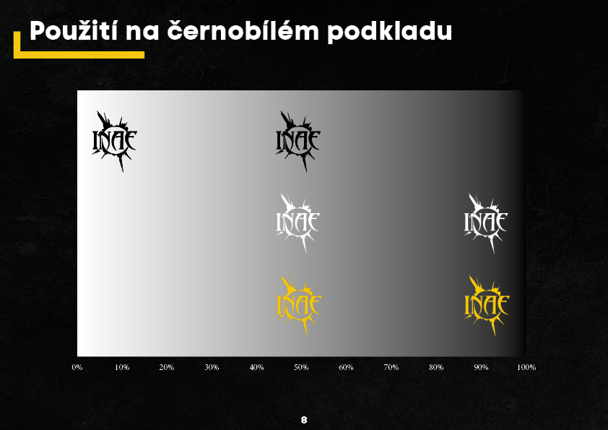
Obrázek 9 Ukázka z logo manuálu 3, zdroj: vlastní

Firemní textil
Firemní textil je nedílnou součástí každé esportové organizace. Ať už to jsou trička, mikiny nebo dokonce dresy, lidé velice rádi obléknou úbor svého nejoblíbenějšího týmu, jak už to chodí i v klasickém sportu.
Týmové dresy a mikiny existují několik let a bylo jich za tu dobu vyrobeno několik set kusů. Každý člen organizace má možnost si je objednat dle své velikosti a se svou přezdívkou na zádech. Vedení organizace si i v tomto případě však přálo zachovat jejich design přesně tak, jaký byl do teď, a tak nebyl důvod dělat návrh na nové.

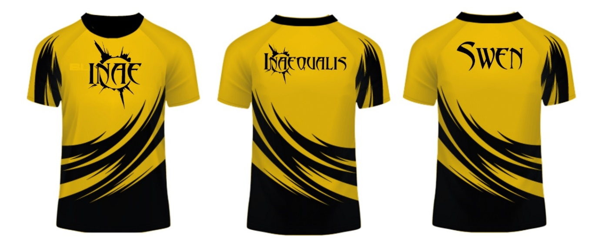
Obrázek 10 Návrh dresů, zdroj: Inaequalis z.s.

Při příležitosti vánočních svátků byl ze strany předsedy organizace vznesen požadavek na poukázky na dres a mikinu, jelikož se je lidé rozhodli dát svým rodinným příslušníkům a rodinám pod stromeček. Byly tak podle zadání vyhotoveny v elegantním a jednoduchém stylu.
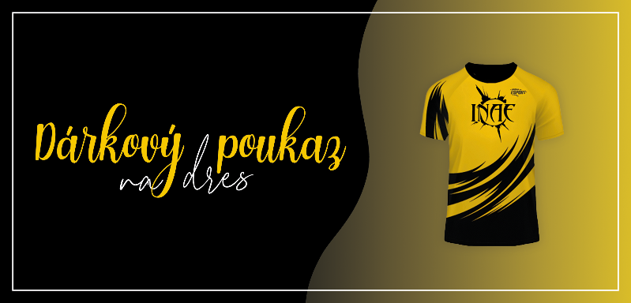
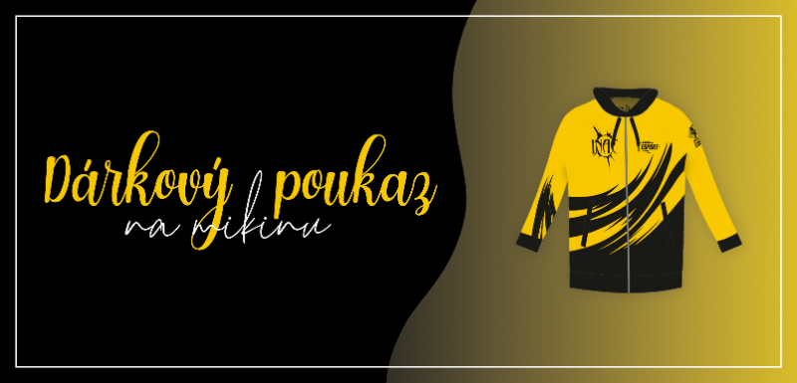

Obrázek 11 Poukaz na dres, zdroj: vlastní
Obrázek 12 Poukaz na mikinu, zdroj: vlastní
Zachování původního potisku dresů a mikin znamenalo potřebu sladit s nimi i všechny nové návrhy. Z části vedení organizace tak přišel požadavek na vytvoření sportovního setu, protože organizace pravidelně pořádá běh na 10km, kterého se účastní desítky členů.
Byla zde využita klasická barevná kombinace – žlutá a černá. Tyto barvy mezi sebou mají velmi silný kontrast, a tak bylo potřeba zvolit jednodušší design neobsahující mnoho elementů. Za určité části obblečení jsem zvolila dlouhé volné tílko, pohodlné šortky a ponožky. Doplněno to pak bylo o čelenku a gumovo náramky.

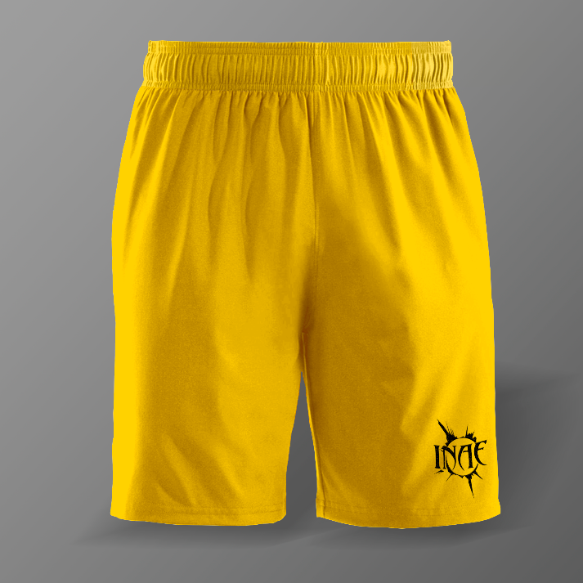
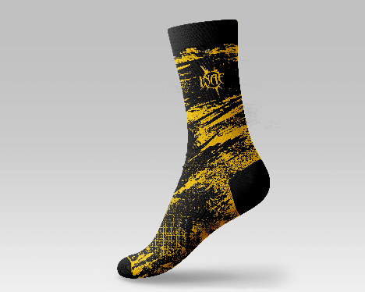
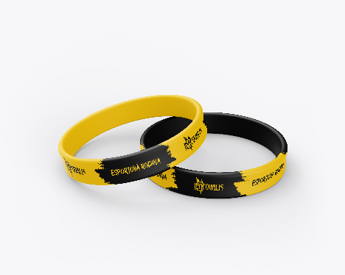
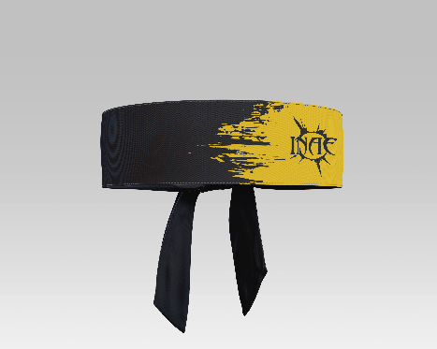
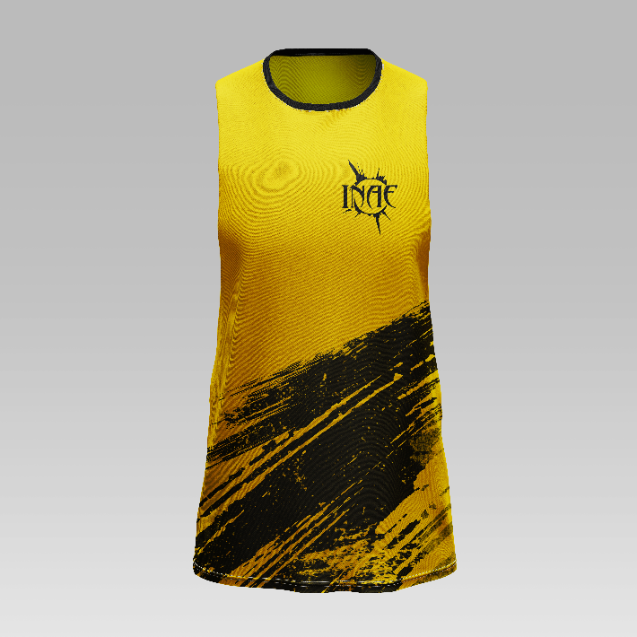
Obrázek 13 Šortky, zdroj: vlastní
Obrázek 14 Ponožky, zdroj: vlastní
Obrázek 15 Náramky, zdroj: vlastní
Obrázek 16 Čelenka, zdroj: vlastní
Obrázek 17 Tílko, zdroj: vlastní

Tiskoviny
Jedním z dalších aspektů, které organizaci chyběly úplně, byly tiskoviny jako například vizitky a hlavičkový papír. Je tak potřeba začít myslet na profesionalitu a prezentování značky i mimo internet, čemuž by vytvoření těchto tiskovin mělo napomoci.

Vizitky
Vizitky jsou i přes svou dlouhou existenci a papírovou formou stále oblíbenou formou sdílení kontaktů mezi sebou. Je tak rozhodně důležité jich u sebe vždy pár mít. Vizitka by nás měla reprezentovat a podpořit například potencionální partnery v kontaktování.
I zde platí, že je lepší vsadit na jednoduchost. Zvolila jsem tak přechod z černé do tmavě šedé jako pozadí a poté kontrastní prvky ve žluté barvě s bílým textem. Fotka byla přidána v kruhovém tvaru, aby zmírnila ostrý vzhled rohů a zalomení textu.

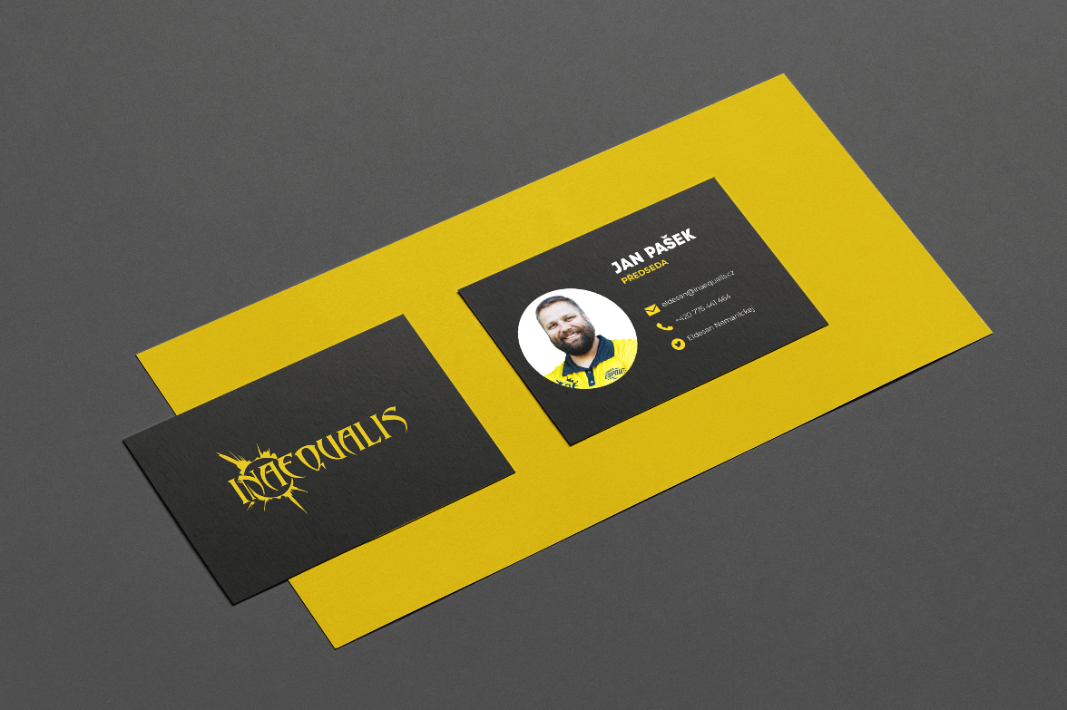
Obrázek 18 Vizitka, zdroj: vlastní

Hlavičkový papír
Hlavičkový papír je důležitou součástí firemní identity. Má zá úkol navodit správný první dojem a být součástí jednotného firemního stylu. Krom estetiky dodává dokumentům i na profesionalitě, což přispívá k lepšímu mínění o firmě. Nemusí nutně sloužit jen jako tiskovina, protože je ho možné bez problému využívat i v elektronické podobě. (10)

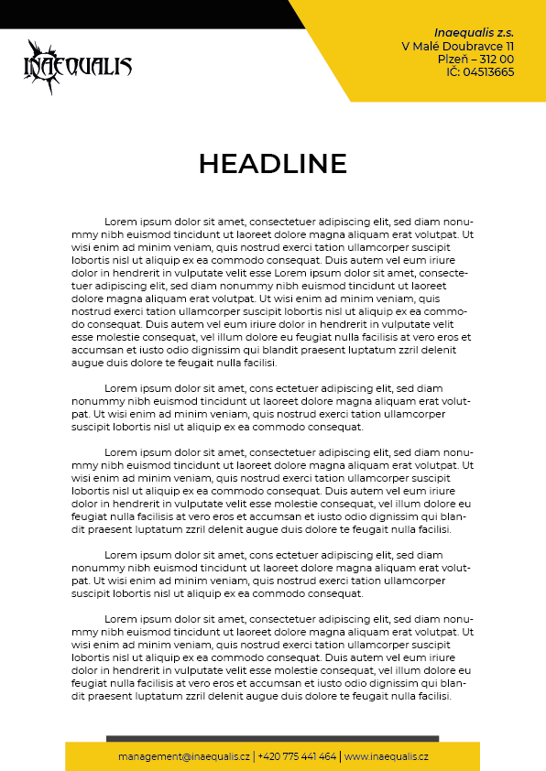
Obrázek 19 Hlavičkový papír, zdroj: vlastní

Prezentace na internetu

Sociální sítě
Sociální sítě jsou pro celé esportové odvětví nejdůležitějším komunikačním i propagačním kanálem. Je to místo, kde se propojují hráči, týmy, organizace a firmy. Je tak důležité zaujmout vzhledem již na první pohled. Úvodní banner na Facebooku se sestává z fotky členů organizace překryté průhlednou černou vrstvou a přes to celé je uprostřed umístěné logo organizace, kolem kterého se nachází i menší loga partnerů.
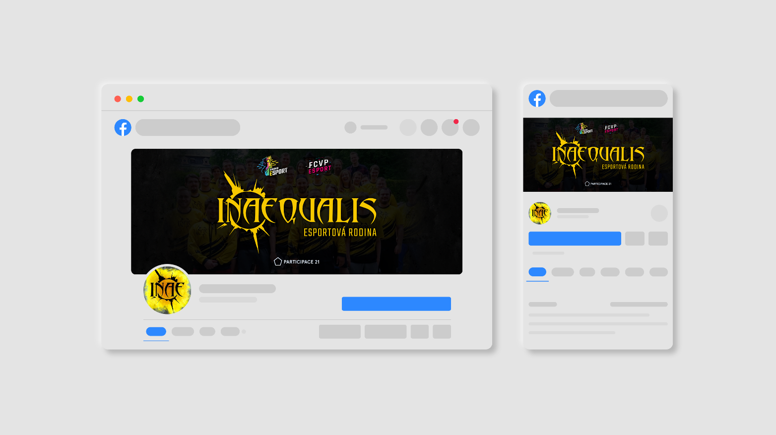
Obrázek 20 Facebook banner, zdroj: vlastní

Šablony pro sociální sítě
Nejdůležitější částí celého projektu jsou nové šablony pro sociální sítě. Celá organizace si zakládá právě na příspěvcích na sociální sítě, které jsou tak pro její chod klíčové. Z důvodů hodnot a nedostatku dobrovolníků zkušených s grafikou se vždy používali šablony, které byly jednoduše upravitelné a usnadnili tak marketingovému oddělení čas a práci.
Po bližší analýze sociálních sítí jak tuzemských, tak zahraničních organizací jsem dospěla k závěru, že pro lepší efektivitu by se měly formáty příspěvků přizpůsobit dnešním trendům. Místo čtvercového rozložení, které bylo do teď využíváno na všech platformách, je tak vhodnější používat rozložení 16:9 na Facebooku a Twitteru, pro Instagram je v pořádku ponechat čtvercový formát.
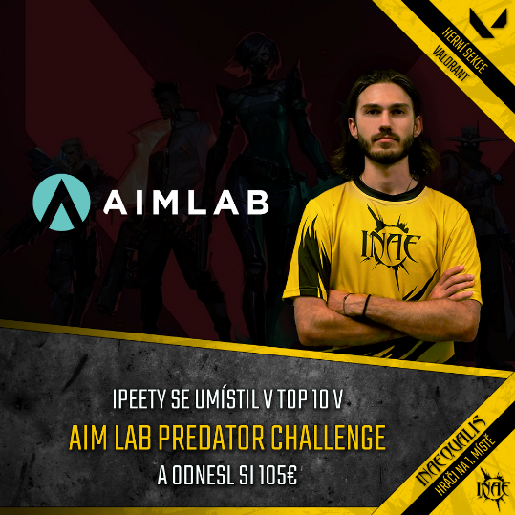
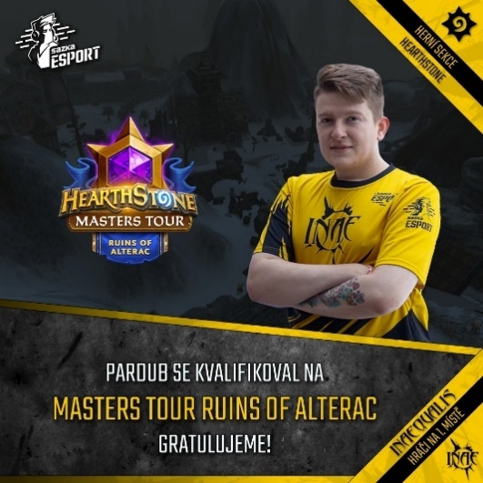
Obrázek 21 Ukázka starých příspěvků 2, zdroj: Inaequalis z.s.
Obrázek 22 Ukázka starých příspěvků 1,
zdroj: Inaequalis z.s.
V tomto novém návrhu tak oproti starým šablonám došlo ke změně nejen fontů tak, aby odpovídaly nové vizuální identitě, ale také samotného rozložení, které již není děleno na textovou a grafickou část. To vše tak společně zajistí jedno litější vzhled, zjednoduší celý proces úpravy a jako celek tak bude působit více profesionálně.
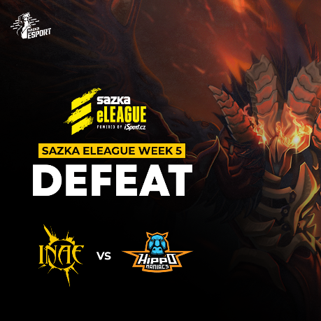
Obrázek 23 Ukázka nového příspěvku 2, zdroj: vlastní
Obrázek 24 Ukázka nového příspěvku 1, zdroj: vlastní
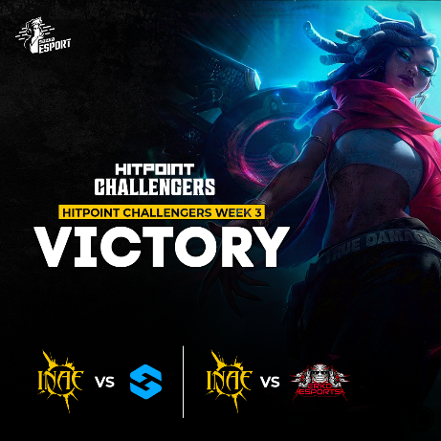
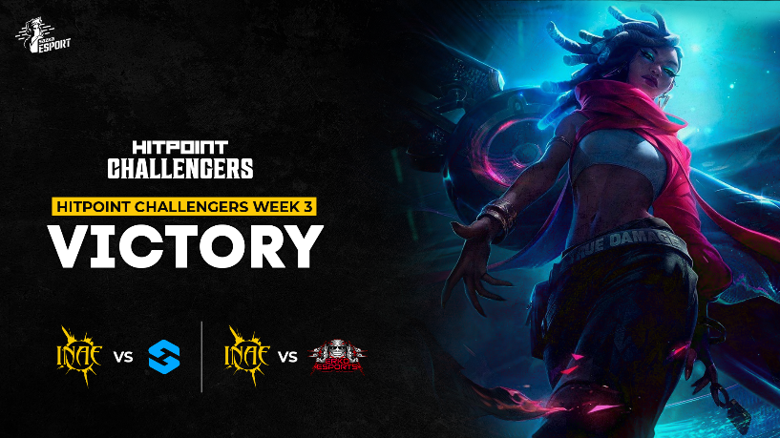
Obrázek 25 Ukázka nového příspěvku 4, zdroj: vlastní
Obrázek 26 Ukázka nového příspěvku 3, zdroj: vlastní
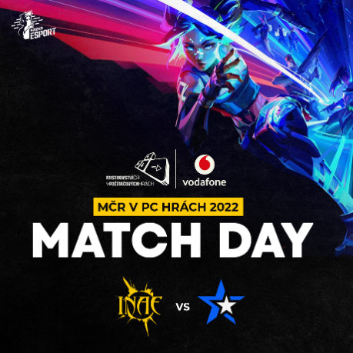
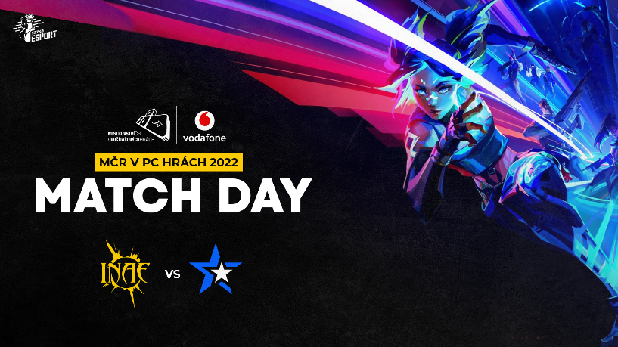
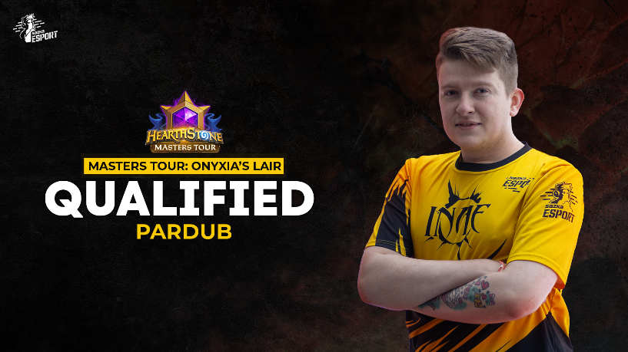
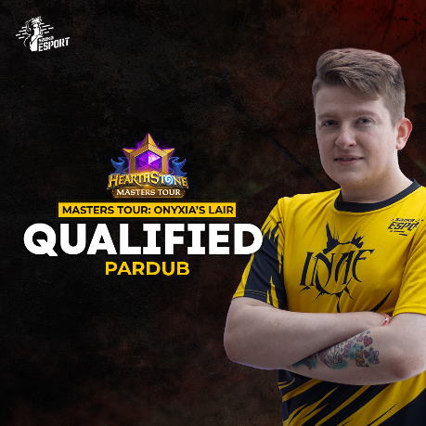
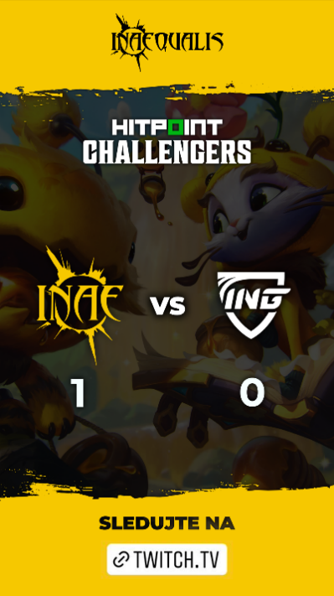
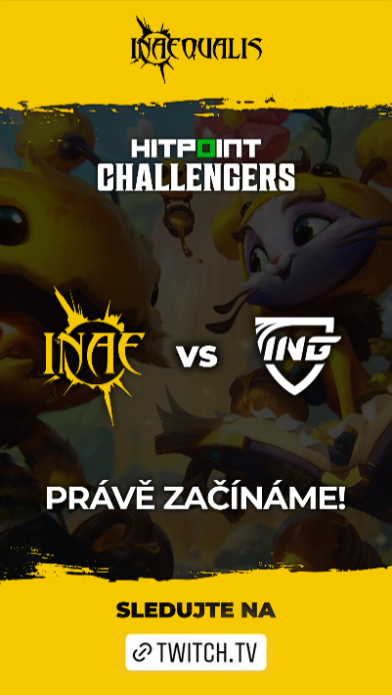
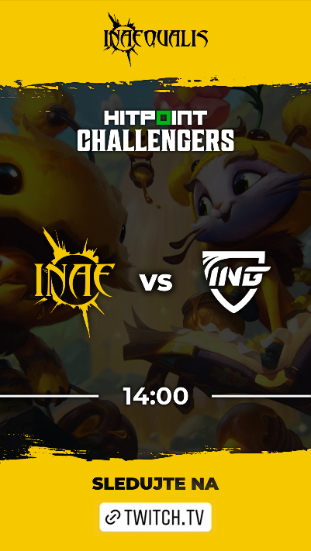
K příspěvkům bylo zapotřebí vytvořit i nový vzhled pro Instagram Stories. Vznikl tak návrh pro oznamování a informování o průběhu zápasů. Horní a dolní část je tvořena žlutou barvou a obsahuje logo organizace a místo na odkaz na živé vysílání. Střední část má nahoře logo turnaje nebo ligy, pod ním najedeme logo organizace a logo týmu, proti kterému se zápas hraje. Dole jsou měnitelné možnosti pro oznámení času zápasu, oznámení o začátku zápasu a oznámení o výsledku zápasu. V pozadí se nachází měnitelný obrázek ze hry, který je překryt průhlednou černou vrstvou.
Obrázek 27 Ukázka nového příspěvku 7, zdroj: vlastní
Obrázek 28 Ukázka nového příspěvku 6, zdroj: vlastní
Obrázek 29 Ukázka nového příspěvku 5, zdroj: vlastní
Obrázek 30 Ukázka nového příspěvku 6, zdroj: vlastní
Obrázek 31 Ukázka Instagram Stories3, zdroj: vlastní
Obrázek 32 Ukázka Instagram Stories 2, zdroj: vlastní
Obrázek 33 Ukázka Instagram Stories 1, zdroj: vlastní

Fotografie
Pro nový vzhled příspěvků pro sociální sítě bylo také potřeba pořídit nové a kvalitnější fotografie hráčů, než které byly používány doposud. Z časových a organizačních důvodů nebylo možné uskutečnit focení v jakémkoliv ateliéru, a tak bylo přistoupeno k improvizovanému řešení.
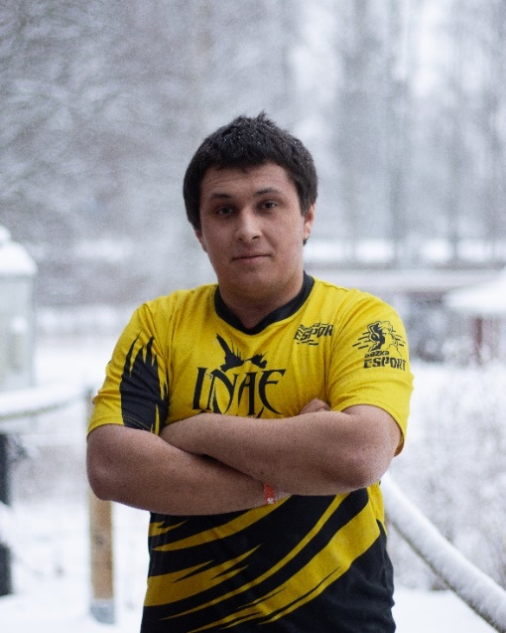
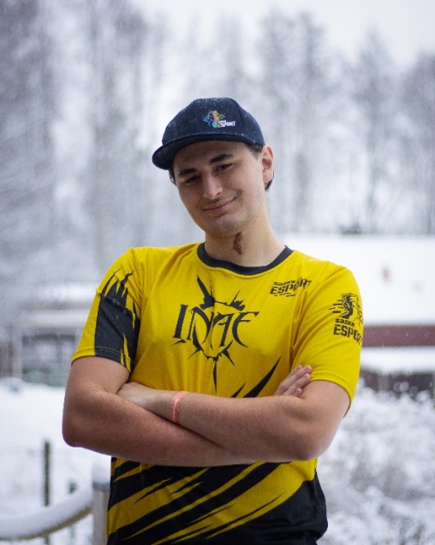
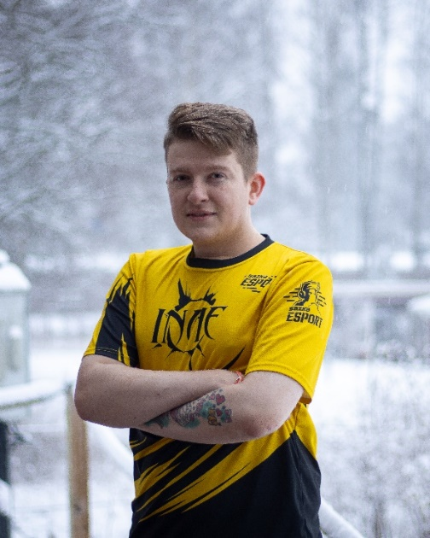
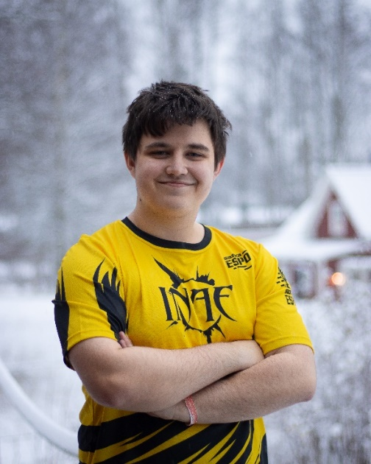
Při příležitosti výjezdu celého jednoho týmu na zahraniční turnaj nastala možnost fotky konečně pořídit. Využila jsem tak prostředí a denního světla, které mělo za výsledek přirozeně vypadající nasvícení a měkké stíny. Sníh v pozadí pak dopomohl odděléní subjektu od pozadí, což následně usnadnilo další práci s fotkou. Do příspěvků pro sociální sítě se následně využívají už s ořezaným pozadím.
Obrázek 34 Fotka hráče 4, zdroj: vlastní
Obrázek 35 Fotka hráče 3, zdroj: vlastní
Obrázek 36 Fotka hráče 2, zdroj: vlastní
Obrázek 37 Fotka hráče 1, zdroj: vlastní

Videa
Vznik propagačních videí se řídil především právě probíhajícími projekty. Prvním z nich tak bylo finále jedné z lig, které organizace pořádá. Dostalo se do něj 8 hráčů, a tak byli vybráni 3, se kterými se natočily pozvánky na živé vysílání. Všechny videa se řídí podobným scénářem, který obsahuje vyprávění o jejich kariéře, jak se umístili v základní části a čeho dál plánují dosáhnout v této sezóně. Záběry, kde mluví jsou proloženy pohybem v exteriéru a také záběry na to, jak u nich doma hrají na počítači.

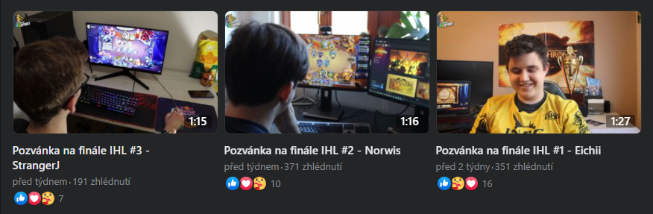
Obrázek 38 Videa, zdroj: vlastní

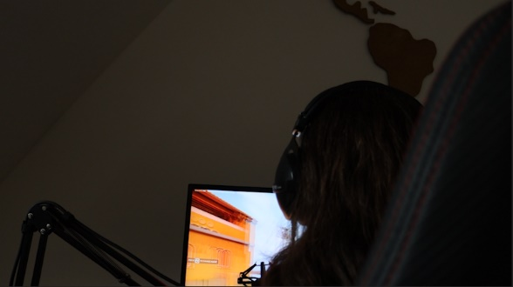
Druhým projektem byl běh na 10km, INAE.SAZKA – Desítka. Děj videa probíhá tak, že se dva kamarádi dostanou zprávou pozvánku, aby si šli zaběhat a udělat tak něco dobrého pro své zdraví, místo toho, aby pořád jen seděli dom a hráli hry. Jsou jim následně u pole předány dresy a video končí záběrem, jak se všichni společně pustí do začátku běhu. Video má tak sloužit pro zvýšení povědomí o akci samotné, jako motivace pro pohyb a nalákání více účastníků.
Obrázek 39 Ukázka z videa 1, zdroj: vlastní
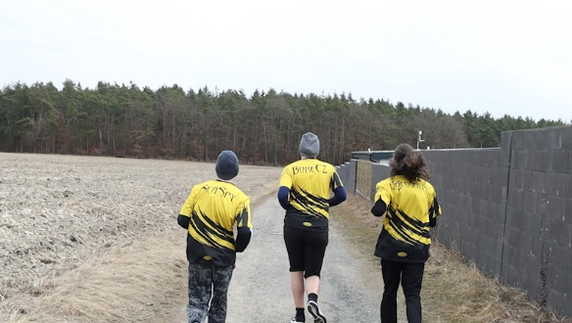
Obrázek 40 Ukázka z videa 2, zdroj: vlastní

Emailová šablona
Díky velkému počtu členů a shromažďování emailových adres je vhodné začít hromadně komunikovat se členy organizace i skrze tento kanál. Připravila jsem proto šablonu, která v tomto ohledu pomůže do začátku svým jednoduchým a upravitelným vzhledem.

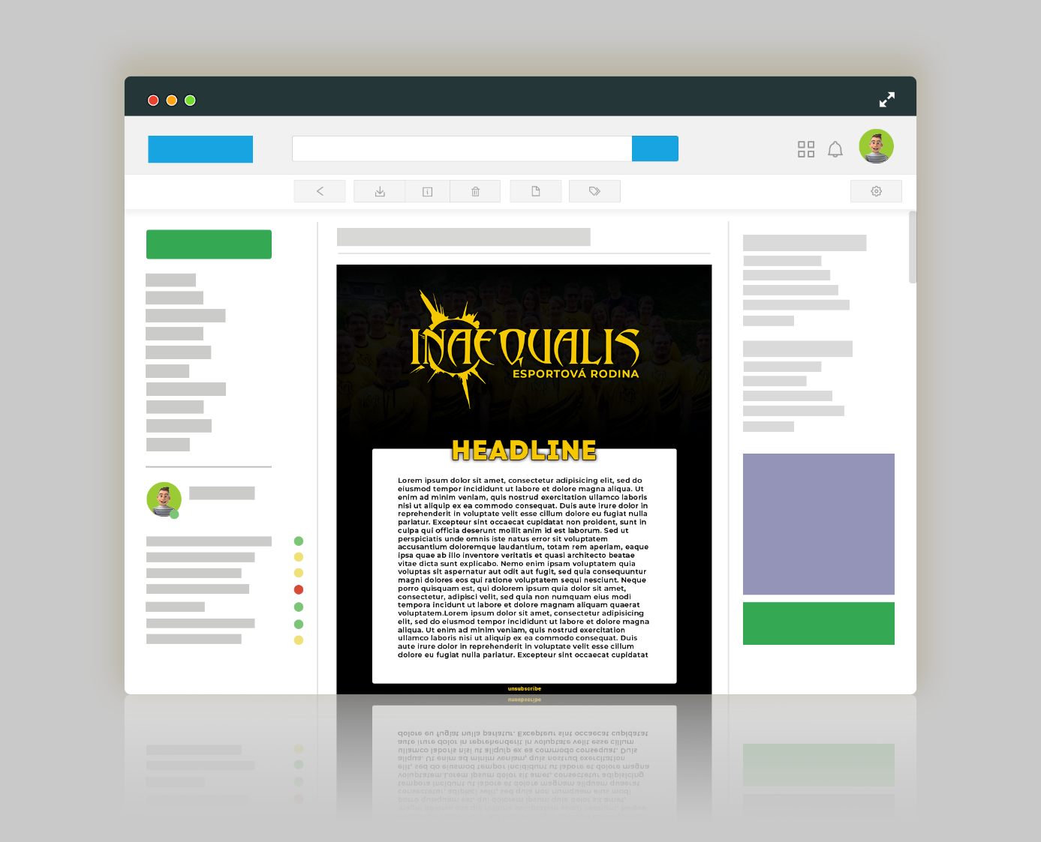
Obrázek 41 Emailová šablona, zdroj: vlastní

Webové stránky
Webové stránky organizace bylo potřeba předělat z toho důvodu, že byly zastaralé a přes 5 let je nikdo adekvátně neudržoval a neaktualizoval. Nejen tak design, ale i funkčnost byly kvůli tomu v neadekvátním stavu. I prezentace na svých stránkách a publikace článků hrají totiž na poli esportu velkou roli.
Organizace se chtěla stále držet podobného stylu rozvržení, ale bylo ho potřeba výrazně zjednodušit a odstranit nevyhovující a nadbytečné prvky. Barevné schéma zůstalo stejné, aby bylo v souladu s firemní identitou. Místo videa byl z hlediska rychlosti načítání použit obrázek s logem.

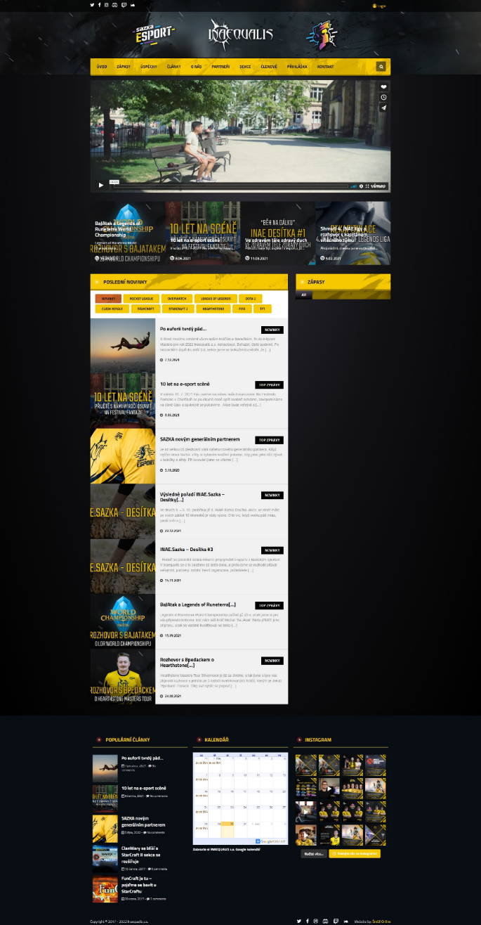
Obrázek 42 Starý vzhled webu, zdroj: inaequalis.cz
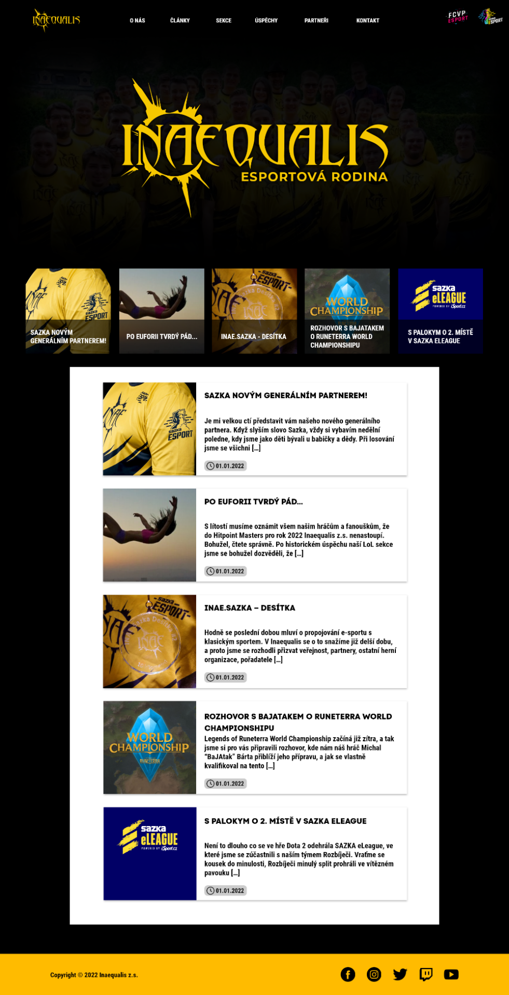
Obrázek 43 Nový vzhled webu, zdroj: vlastní

Projekt Ples přátel esportu
Jednou z velkou akcí pořádnou organizací byl také Ples přátel esportu, jehož třetí ročník se konal 22. ledna 2022 v Top Hotelu Praha. Pro tento ročník tak bylo vytvořit novou vizuální identitu, která se skládala z profilové fotky a banneru na Facebook a příspěvků na sociální sítě. Vše bylo sladěno s částí vizuální stylu organizace jakožto hlavního organizátora.
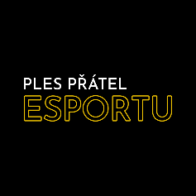
Obrázek 44 Profilová fotka plesu, zdroj: vlastní
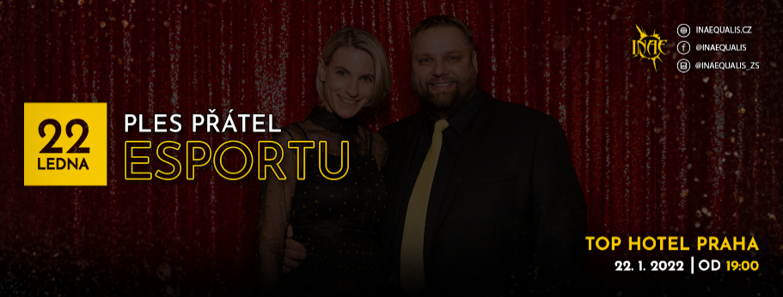
Obrázek 45 Facebook banner plesu, zdroj: vlastní

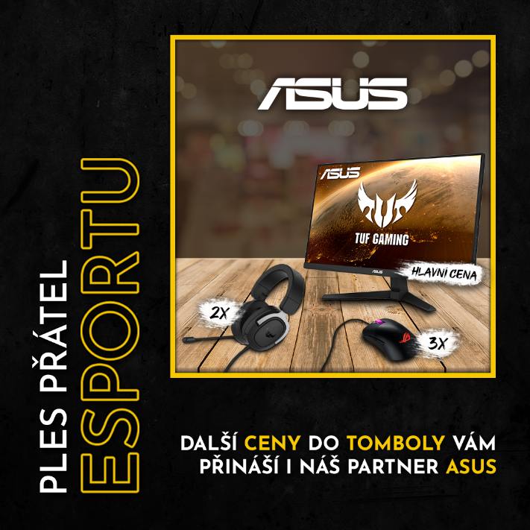
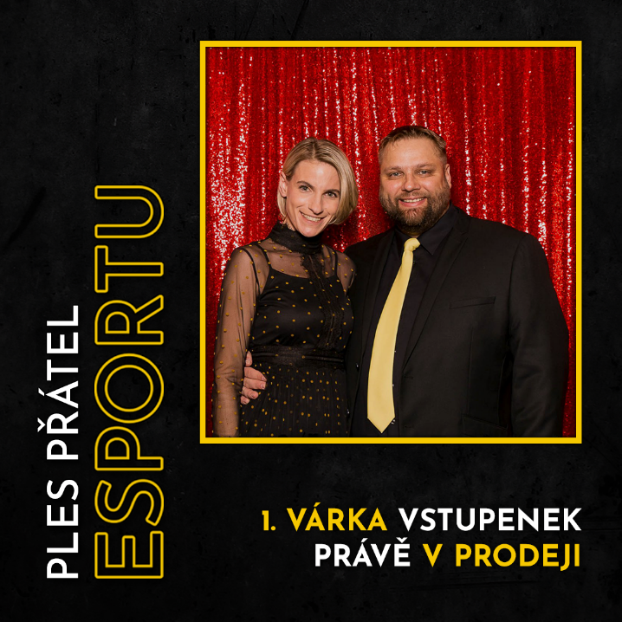
Příspěvky pro sociální sítě
Obrázek 46 Ukázka příspěvku pro ples 2, zdroj: vlastní
Obrázek 47 Ukázka příspěvku pro ples 1, zdroj: vlastní

Závěr
Cílem tohoto projektu bylo vytvoření různorodých grafických podkladů pro organizaci Inaequalis z.s. Na začátku bylo potřeba se rozhodnout, jakým způsobem bude práce na projektu probíhat, protože na sebe vše navazuje. Po konzultaci o změněn loga, která byla zamítnuta, přišel čas na vytvoření vizuální identity. Logo samotné toto velmi zkomplikovalo, protože se nedrželo dnešních standardů a vizuální identita tak nemohla dosáhnout svého plného potencionálu, když měla s ním být v souladu. Pro logo jsem vyrobila manuál logotypu, aby bylo jasné, jak s ním zacházet. Dále jsem logo aplikovala na firemní textil a tiskoviny.
Dále bylo potřeba upravit prezentaci organizace na internetu. Vytvořila jsem tak šablony pro příspěvky na co sociální sítě společně s bannerem na Facebook. Jsou velkou změnou od těch předchozích verzí, které organizace léta používala. K šablonám byly také vyfoceny propagační fotografie, které se v nim používají. Natočeny byly také 4 videa, která sloužila k propagaci projektů organizovanými organizací. K prezentaci na internetu se také vážou webové stránky, jejichž funkční prototyp byl vytvořen v Adobe Xd a je tak připravený pro budoucí implementaci.
V tomto projektu jsem se, ač neplánovaně, postarala i o tvorbu materiálů pro jednu z akcí organizace, kterou byl Ples přátel esportu. Vypracovala jsem banner a profilovou fotku na Facebook společně s příspěvky.
Tento projekt mě hodně naučil. Ať už to bylo plánování mého času, kreativní přístup k práci nebo natáčení a střih videa. Doufám tak, že budu na projektu pokračovat i po maturitě a zvládnu implementovat a dotáhnout k úplné dokonalosti všechny mé vytvořené podklady.

Seznam Literatury
- NEJVĚTŠÍ ČESKÁ HERNÍ ORGANIZACE SLAVÍ 10 LET NA SCÉNĚ [online]. [cit. 2022-03-31]. Dostupné z: https://esport.sazka.cz/clanky/domaci-scena/nejvetsi-ceska-herni-organizace-slavi-10-let-na-scene
- What Is Adobe Photoshop and What Can It Do? Quickstart for Beginners [online]. [cit. 2022-03-31]. Dostupné z: https://www.wellfedpodcast.com/article/how-to-use-photoshop
- What is Illustrator? [online]. [cit. 2022-03-31]. Dostupné z: https://itconnect.uw.edu/learn/workshops/online-tutorials/graphics-and-design-workshops/adobe-cs/illustrator/
- After Effects vs. Premiere Pro: Which Do You Need? [online]. [cit. 2022-03-31]. Dostupné z: https://www.premiumbeat.com/blog/after-effects-vs-premiere-pro/
- Adobe Photoshop vs Lightroom? When and Why to Use Each Program [online]. [cit. 2022-03-31]. Dostupné z: https://www.creativelive.com/blog/use-photoshop-lightroom/
- Choosing the right design app [online]. [cit. 2022-03-31]. Dostupné z: https://helpx.adobe.com/cz/creative-cloud/how-to/photoshop-illustrator-indesign-overview.html
- Design with Precision – An Adobe XD Review [online]. [cit. 2022-03-31]. Dostupné z: https://www.toptal.com/designers/adobe/adobe-xd-review
- CO JE ESPORT? [online]. [cit. 2022-03-31]. Dostupné z: https://www.esportuj.cz/co-je-esport/
- HISTORIE ESPORTU [online]. [cit. 2022-03-31]. Dostupné z: http://esport.vsb.cz/2020/11/02/historie-esportu/
- HISTORIE ESPORTU [online]. [cit. 2022-03-31]. Dostupné z: http://esport.vsb.cz/2020/11/02/historie-esportu/

Seznam obrázků
Obrázek 1 Černé logo krátké, zdroj: Inaequlis z.s. 14
Obrázek 2 Černé logo dlouhé, zdroj: Inaequalis z.s. 14
Obrázek 3 Žluté logo dlouhé, zdroj: Inaequalis z.s. 16
Obrázek 4 Žlutéé logo krátké, zdroj: Inaequalis z.s. 16
Obrázek 6 Bílé logo krátké, zdroj: Inaequalis z.s. 16
Obrázek 5 Bílé logo dlouhé, zdroj: Inaequalis z.s. 16
Obrázek 7 Ukázka z logo manuálu 1, zdroj: vlastní 17
Obrázek 8 Ukázka z logo manuálu 2, zdroj: vlastní 18
Obrázek 9 Ukázka z logo manuálu 3, zdroj: vlastní 18
Obrázek 10 Návrh dresů, zdroj: Inaequalis z.s. 19
Obrázek 11 Poukaz na dres, zdroj: vlastní 19
Obrázek 12 Poukaz na mikinu, zdroj: vlastní 19
Obrázek 13 Šortky, zdroj: vlastní 20
Obrázek 14 Ponožky, zdroj: vlastní 20
Obrázek 15 Náramky, zdroj: vlastní 20
Obrázek 16 Čelenka, zdroj: vlastní 20
Obrázek 17 Tílko, zdroj: vlastní 20
Obrázek 18 Vizitka, zdroj: vlastní 21
Obrázek 19 Hlavičkový papír, zdroj: vlastní 22
Obrázek 20 Facebook banner, zdroj: vlastní 23
Obrázek 21 Ukázka starých příspěvků 2, zdroj: Inaequalis z.s. 24
Obrázek 22 Ukázka starých příspěvků 1, 24
Obrázek 23 Ukázka nového příspěvku 2, zdroj: vlastní 24
Obrázek 24 Ukázka nového příspěvku 1, zdroj: vlastní 24
Obrázek 25 Ukázka nového příspěvku 4, zdroj: vlastní 25
Obrázek 26 Ukázka nového příspěvku 3, zdroj: vlastní 25
Obrázek 27 Ukázka nového příspěvku 7, zdroj: vlastní 25
Obrázek 28 Ukázka nového příspěvku 6, zdroj: vlastní 25
Obrázek 29 Ukázka nového příspěvku 5, zdroj: vlastní 25
Obrázek 30 Ukázka nového příspěvku 6, zdroj: vlastní 25
Obrázek 31 Ukázka Instagram Stories3, zdroj: vlastní 26
Obrázek 32 Ukázka Instagram Stories 2, zdroj: vlastní 26
Obrázek 33 Ukázka Instagram Stories 1, zdroj: vlastní 26
Obrázek 34 Fotka hráče 4, zdroj: vlastní 27
Obrázek 35 Fotka hráče 3, zdroj: vlastní 27
Obrázek 36 Fotka hráče 2, zdroj: vlastní 27
Obrázek 37 Fotka hráče 1, zdroj: vlastní 27
Obrázek 38 Videa, zdroj: vlastní 28
Obrázek 39 Ukázka z videa 1, zdroj: vlastní 28
Obrázek 40 Ukázka z videa 2, zdroj: vlastní 28
Obrázek 41 Emailová šablona, zdroj: vlastní 29
Obrázek 42 Starý vzhled webu, zdroj: inaequalis.cz 30
Obrázek 43 Nový vzhled webu, zdroj: vlastní 31
Obrázek 44 Profilová fotka plesu, zdroj: vlastní 32
Obrázek 45 Facebook banner plesu, zdroj: vlastní 32
Obrázek 46 Ukázka příspěvku pro ples 2, zdroj: vlastní 32
Obrázek 47 Ukázka příspěvku pro ples 1, zdroj: vlastní 32

Přílohy:
Logo manuál

